Муниципальное дошкольное образовательное бюджетное учреждение «Детский сад № 5 «Теремок» общеразвивающего вида с приоритетным осуществлением
деятельности по физическому направлению развития детей»

Консультация для родителей

«Мои руки помощники»

Цель: информирование родителей о важности и пользе пальчиковых игр, пальчиковой гимнастике

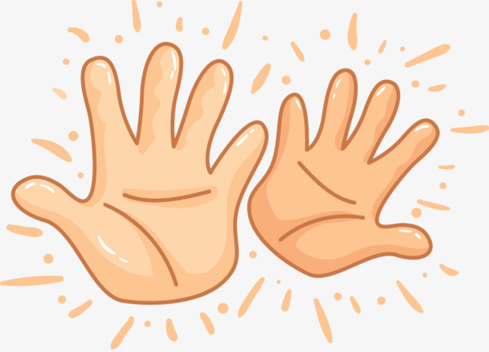

Инструктор по физической культуре
Оглы Светлана Анатольевна

Минусинск 2021г.

Уважаемые родители!

Каждый день мы с ребятами разучиваем новые интересные пальчиковые игры. Наверняка многие из деток показывают вам дома некоторые элементы гимнастики, повторяют стишки.
Пальчиковая гимнастика развивает ловкость, подвижность, а весёлые стишки помогают снять нервное напряжение. Малыши, которые регулярно занимаются пальчиковой гимнастикой, быстрее учатся писать, лучше говорят, обладают хорошей памятью, развивают координацию движений, скорее успокаиваются после стресса.
Пальчиковую гимнастику можно использовать как физкультминутку, дающую отдых после или во время интеллектуальных игр и занятий.
Гимнастика для пальчиков – не просто весёлое времяпрепровождение, а весьма полезное упражнение. В пальчиках присутствуют особые точки, которые напрямую связаны с теми областями коры полушарий в головном мозге, которые ответственны за языковые способности.
Ребёнок, который занимается подобными упражнениями, овладевает согласованными, точными, координированными действиями рук и пальцев. Это сказывается на ускоренном формировании навыков самообслуживания, умения рисовать, писать и лепить.
А ещё пальчиковая гимнастика позволяет взрослым весело и с пользой провести время с крохой в перерывах между домашней работой, при поездках, например, в больницу и перед засыпанием.
Опытные мамочки с помощью подобных упражнений могут отвлечь ребёнка от капризов и зарождающейся истерики, переключив его внимание.
Детям дошкольного возраста необходимо предлагать:
-упражнения с массажным шариком (из су-джок терапии), грецкими орехами, карандашами , ручками, фломастерами.
- «танцуйте» пальцами, хлопайте в ладоши тихо и громко и в разном темпе;
-используйте с детьми различные виды мозаики, конструкторы, счётные палочки;
-организуйте игры с тестом и пластилином;
-попробуйте технику рисования пальцами;
-используйте цветные клубочки ниток, для перематывания, верёвочки различной толщины;
-давайте детям чистить арахис и лущить горох;
-нанизывайте бусинки, бисер, застёгивайте молнии, крючки, пуговицы;
-режьте ножницами.
Вызывайте положительные эмоции у ребёнка! Что бы вы не создавали вместе, главное желание продолжать заниматься в хорошем настроении и малыша, и Вашем.

Упражнения для кистей рук:
« Птенчики в гнезде»:
Пальцы правой руки собрать в «щепоть» - это «птенцы». Левой рукой сбоку обхватить пальцы – это гнездо. Попеременно чередовать положение рук.
Вот птенцы, а вот – гнездо.
Всем птенцам в гнезде тепло.
Упражнения для пальцев, условно статические:
« Кошка »
Исходное положение. Большой палец и мизинец подняты вверх. Остальные пальцы прижаты к ладони.
Маленькая кошка
Села у окошка
Хвостиком играет,
Мышку поджидает.
Кошка показывает коготки. Исходное положение. Ладонь поставить вертикально вверх. Пальцы выпрямить и развести в стороны. Сильно сгибать и разгибать кончики пальцев.
Если когти точит кошка,
Будет дождик за окошком.
Упражнения для пальцев, динамические:
« Семья»
Исходное положение. Сжать пальчики в кулачок. Затем по очереди разгибать их, начиная с большого пальца.
Этот пальчик – дедушка,
Этот пальчик – бабушка,
Этот пальчик – папочка,
Этот пальчик – мамочка,
Этот пальчик – это я.
Вот и вся моя семья.
На слова последней строчки ритмично сжимать и разжимать пальцы.

Игры с прищепками
1. Бельевой прищепкой поочередно «кусаем» ногтевые фаланги (от указательного к мизинцу и обратно) на ударные слоги стиха
«Сильно кусает котенок-глупыш,
Он думает, это не палец, а мышь. (Смена рук.)
Но я же играю с тобою, малыш,
А будешь кусаться, скажу тебе: «Кыш!».
- Представьте вместе с малышом, что прищепки - это маленькие рыбки, а кружочек или квадратик, выполненный из картона - это кормушка. Ну а малышу надо помочь рыбкам пообедать, то есть, прикрепить их по периметру фигуры. Очень интересно для детей «приделывать иголки» ёжу, вырезанному из картона и т.д.

